하이디라오(한국 영등포점) 프로젝트 설계 변경 통지서
번호：HGYDP01
프로젝트명： | 하이디라오 한국 영등포점 | 시간 | 2026년04월15일
수신 업체 | 설계 업체，원가 담당자，총괄 시공사 | 발신 업체 | 딩톈 디자인
후방 주방 및 프론트홀 일부 구역 기능 설비 조정에 대한 설계 변경
- 소방 도면 심사 요구에 따라 배식실 1차 가공실 벽체 일부 이동，도면 참조。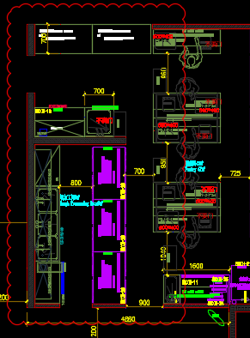
- 매장 요구에 따라 회수 통로 유수분리기 위치에 숟가락 세척 카트 1대 추가，도면 참조。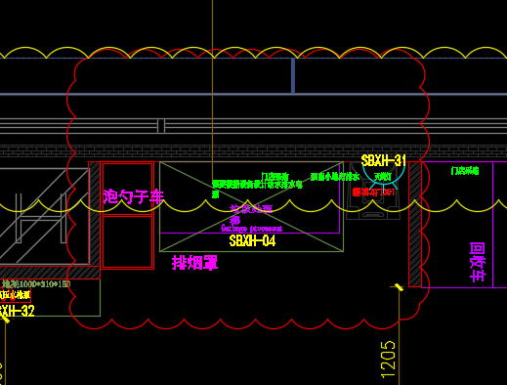
- 현장 브리핑에 따라 쓰레기장에서 창고까지 실외와 인접한 외벽을 안쪽으로 이동 필요100mm，도면 참조。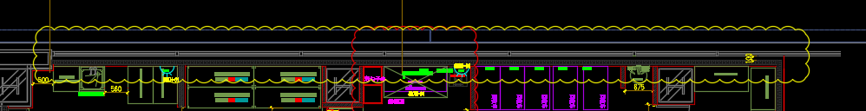
- 가스 온수기는 상하 배출이 불가하다는 현장 피드백，가로 방향 배출로 변경，도면 참조。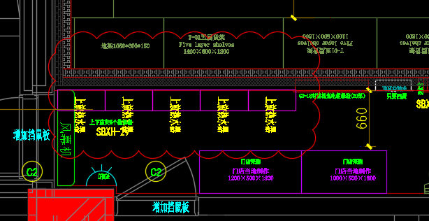
- 후방 주방 입고 통로 경사로는 현장 브리핑 논의에 따라 단일 경사로로 변경，도면 참조。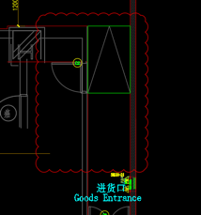
- 현장 브리핑 논의에 따라 식사 구역 바닥 배기 설치，주방과 식사 구역 연결 경사로 취소(회수구 및 배식구)，천장 마감도 알루미늄 패널 및 패널등에서 석고보드 천장 및 다운라이트로 변경(도면 참조)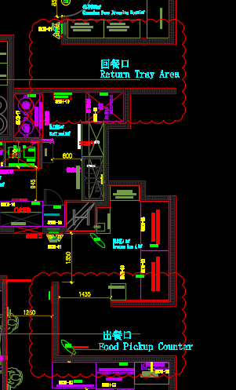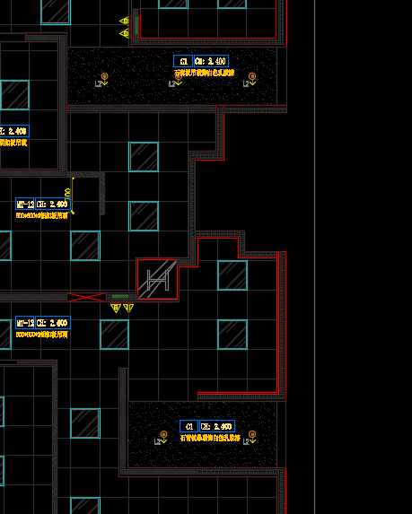
프론트홀 조정 내용은 다음과 같음：
1：입구 위치 현상 유지 필요，벽체 철거 불가，그림과 같이。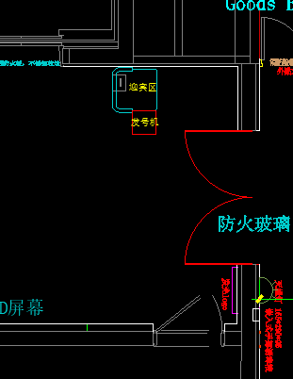
2：입고 통로 현장 먹매김 치수 조정:1200，칸막이벽 치수 도면 조정。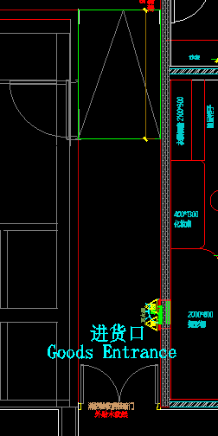
3：반려동물실 기존 완제품 우주선 캡슐형에서 현재 잠금장치가 있는 목재 문으로 변경，시공도 참조。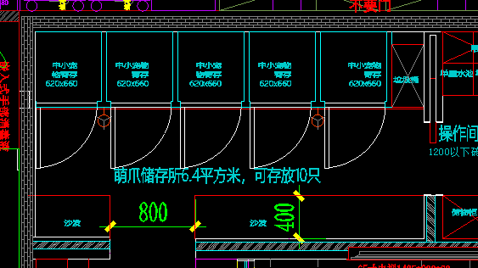
4：대기구역 층고 기존 높이2550현재 높이 상향 조정:2650.입면도 참조。대기구역 1개 추가65인치 TV，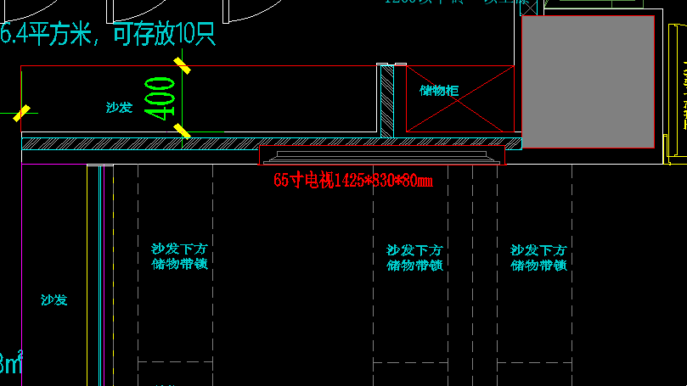
5：현지 소방 요구에 따라 방화문 1개 추가。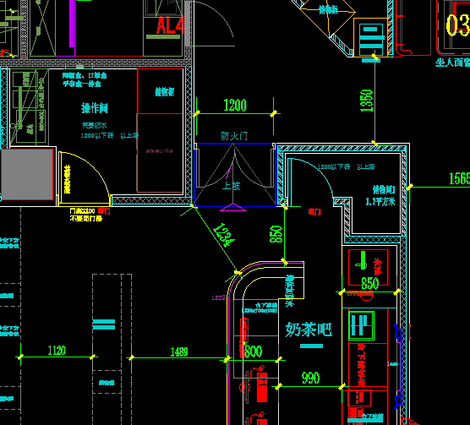
6：홀 전체 바닥 배기로 통일 변경，입구 경사로 연장。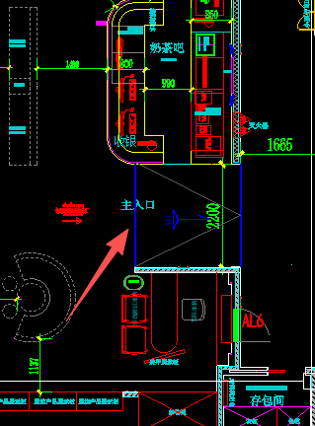
7：홀 측면 배기를 바닥 배기로 변경，칸막이 기존300mm조정:100mm，통로 확장，그림과 같이：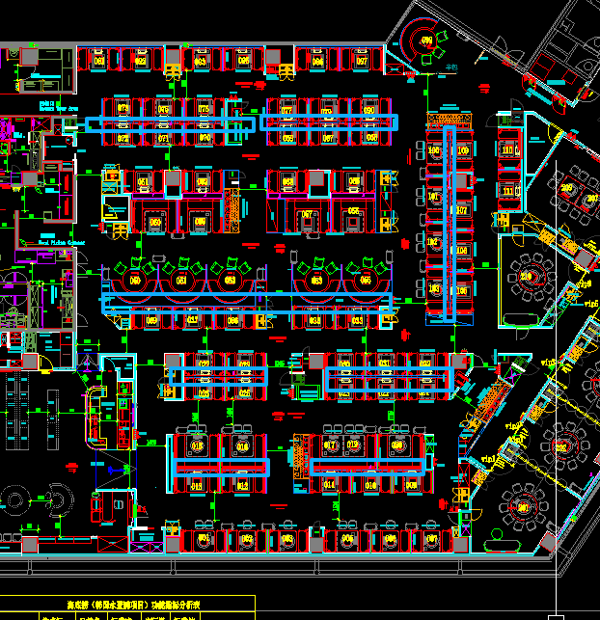
8：개인실 진입 통로 치수 조정:1400，경사로 취소：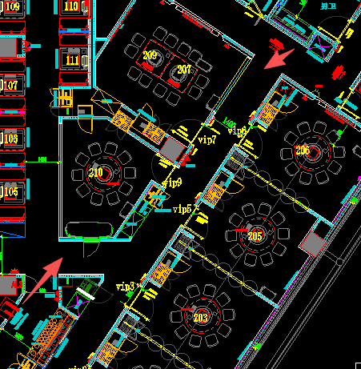
9：홀 천장 조정，그림과 같이：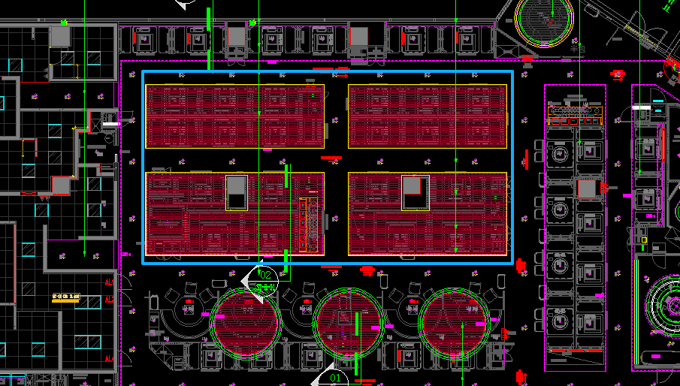
10：홀은 원형 부스석 및 테이블 제외하고 스테인리스 걸레받이 적용，기타 모든 곳은 타일 걸레받이。
11：현장 실제 상황에 따라，내부 공간 확보 필요100mm，그림과 같이：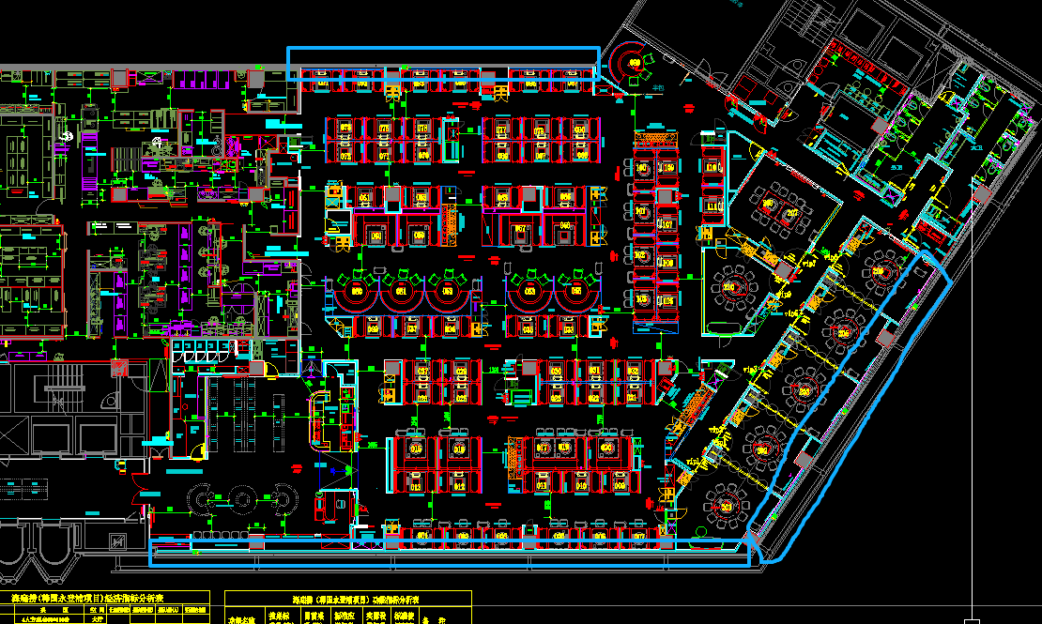
12：방화판 분할 기준1200간격，줄눈 크기:5mm마감 스트립(몰딩)、
13：홀 바닥 타일 기존1200*600변경:600*600.

변경 사유：1.소방 심사 요구에 따라
2.매장 요구에 따라
현장 상황：
- 현장 미시공현장 브리핑 조정
프로젝트 설계 담당자 서명：
년월일
엔지니어링 코치 서명：년월일
비고：1、모든 설계 변경은 반드시 설계팀에서 발행해야 함《설계 변경 통지서》（평면 변동 포함、자재 교체、시공 공법 등，각 항목마다 변경 사유 작성 필요）
2、유통 기한：국부적 소폭 조정，인테리어에 영향 없음，기전，시공 진도 등 요인 고려 상황에서，기한:3영업일；
기전에 영향을 주지 않는 변경 내용의 기한은4영업일；
변경 내용이 인테리어와 관련됨、기전인 경우 기한은5영업일；
3、자료 보관：변경 통지서 3부 작성，프로젝트팀、설계팀、원가팀 각각 1부 보관。
4、변경 비용2만 이상은 엔지니어링 코치 승인

